内部股票行情数据分析系统

软件需求规格说明书(SRS)

**2025年05月19日**

**资料版本：** V0.5

**日 期： 2025**年05月

**密 级：** 🞎公开资料 🗹内部资料 🞎保密资料 🞎机密资料

**状 态：** 🗹初稿 🞎讨论稿 🞎发布

**修改记录**

|  |  |  |  |
| --- | --- | --- | --- |
| 日期 | 作者 | 版本 | 修改记录 |
| 2025-05-19 | Wangxw | 0.5 | 创建 |
| 2025-05-26 | Wangxw | 0.6 | 完善一期相关需求规格内容 |
| 2025-06-10 | Wangxw | 0.7 | 继续完善一期相关需求规格内容 |
|  |  |  |  |
|  |  |  |  |

**审阅**

|  |  |  |
| --- | --- | --- |
| 姓名 | 时间 | 职位 |
|  |  |  |
|  |  |  |
|  |  |  |

**目录**

1. 需求简介

*1.1.* 目的

*1.2.* 范围

*1.3.* 名词解释

*1.4.* 运行环境

1.4.1. 硬件环境

1.4.2. 软件环境

2. 功能需求分析

*2.1.* 总体架构

*2.2.* 总体流程

*2.3.* 前端(FE)

2.3.1. 首页概览

*2.3.1.1.* 功能需求

*2.3.1.2.* 业务流程

*2.3.1.3.* 页面原型

*2.3.1.4.* 数据元素

*2.3.1.5.* 业务规则

2.3.2. 行情中心

*2.3.2.2.* 涨跌幅榜

*2.3.2.3.* 全球指数（可选）

*2.3.2.4.* 期货/基金行情(可选)

2.3.3. 自选股模块

*2.3.3.1.* 自选列表展示

*2.3.3.2.* 自选股添加/删除

*2.3.3.3.* 自选列表排序

*2.3.3.4.* 自选股分组（可选）

2.3.4. 个股模块

*2.3.4.1.* 实时/延时行情

*2.3.4.2.* 分时图

*2.3.4.3.* K线图

*2.3.4.4.* 技术指标叠加

*2.3.4.5.* 财务数据

*2.3.4.6.* 新闻公告

*2.3.4.7.* 研报

*2.3.4.8.* 资金流向

*2.3.4.9.* 关联股票

*2.3.4.10.* 智能分析结果

2.3.5. 智能分析模块

*2.3.5.1.* 预测结果展示

*2.3.5.2.* 交易建议展示

*2.3.5.3.* 历史预测回顾

*2.3.5.4.* 选股策略

2.3.6. 资讯模块

*2.3.6.1.* 财经新闻列表

*2.3.6.2.* 新闻详情

*2.3.6.3.* 研报中心

*2.3.6.4.* 7x24快讯

2.3.7. 我的模块

*2.3.7.1.* 用户信息展示

*2.3.7.2.* 个人信息修改

*2.3.7.3.* 密码修改

*2.3.7.4.* 消息中心

*2.3.7.5.* 设置

*2.3.7.6.* 帮助与反馈

*2.3.7.7.* 关于我们

2.3.8. 全局功能

*2.3.8.1.* 用户登录

*2.3.8.2.* 用户注册

*2.3.8.3.* 退出登录

*2.4.* 后端（ADMIN）管理

2.4.1. 管理员认证

2.4.2. 用户管理

*2.4.2.1.* 功能需求

*2.4.2.2.* 业务流程

*2.4.2.3.* 页面原型

*2.4.2.4.* 数据元素

*2.4.2.5.* 业务规则

2.4.3. 数据源配置

2.4.4. 数据采集任务管理

2.4.5. 数据监控与告警

2.4.6. 预测模型管理

2.4.7. 系统日志

2.4.8. 内容管理

2.4.9. 系统公告发布

*2.5.* 后端API

2.5.1. 用户认证相关API

2.5.2. 用户信息管理API

2.5.3. 自选股管理API

2.5.4. 股票搜索API

2.5.5. 行情数据API

2.5.6. 历史行情API

2.5.7. 个股信息API

2.5.8. 新闻公告API

2.5.9. 研报API

2.5.10. 板块/行业API

2.5.11. 技术指标计算API

2.5.12. 预测结果获取API

2.5.13. 交易建议获取API

2.5.14. 财经新闻API

2.5.15. 系统公告/消息API

*2.6.* 后端数据采集与存储

2.6.1. 数据源适配

2.6.2. 数据采集调度

2.6.3. 增量采集与更新

2.6.4. 数据清洗与校验

2.6.5. 错误重试与告警

2.6.6. 历史数据归档与管理

2.6.7. 数据备份与恢复

*2.7.* 后端分析与预测

2.7.1. 技术指标计算服务

2.7.2. 预测模型实现（可选）

2.7.3. 模型训练与评估（可选）

2.7.4. 预测/建议服务（可选）

3. 接口需求分析

*3.1.* 总体接口说明

*3.2.* 接口清单

4. 其他非功能需求

*4.1.* 性能需求

*4.2.* 安全性需求

*4.3.* 高可用性需求

*4.4.* 扩展性需求

*4.5.* 可维护性需求

*4.6.* 易用性需求

*4.7.* 兼容性需求

5. 附录

# 需求简介

## 目的

本次需求说明书旨在详细、清晰地描述内部股票行情数据分析统的软件需求，参考了主流股票交易分析APP或网站（如涨乐财富通、同花顺、东方财富网等）的功能布局和用户体验。本文档将作为项目开发、测试、部署和维护的指导，面向所有项目相关人员。

## 范围

本系统定位于面向个人投资者的股票分析与辅助决策平台，主要通过Web提供服务（可考虑移动端APP作为补充）。系统核心功能包括A股市场行情展示、个股深度信息、技术分析工具、基于模型的股票价格预测以及交易辅助建议。系统不包含实际的股票交易功能，仅提供分析和建议。

## 名词解释

|  |  |  |
| --- | --- | --- |
| **序号** | **术语** | **说明** |
|  | SRS | Software Requirements Specification（软件需求规格说明书） |
|  | UI | User Interface（用户界面） |
|  | UX | User Experience（用户体验） |
|  | API | Application Programming Interface（应用程序接口） |
|  | 行情数据 | 股票、基金、指数等的实时或延时交易数据。 |
|  | A股 | 中国大陆注册的公司的股票，在中国大陆的证券交易所上市交易，以人民币计价。 |
|  | 个股信息 | 特定股票的基本面、财务、公司、新闻等信息。 |
|  | 技术指标 | 基于历史价格和交易量计算得出的分析工具（如MA, RSI, MACD等）。 |
|  | K线 (Candlestick Chart) | 一种股票价格图表，显示一定周期内的开盘价、收盘价、最高价和最低价。 |
|  | 交易建议 | 基于系统分析模型给出的买入、卖出或持有的参考建议。 |
|  | 涨乐财富通 | 一款知名的股票交易分析APP，本文档参考其功能布局和用户体验。 |
|  |  |  |
|  |  |  |
|  |  |  |
|  |  |  |

## 运行环境

### 硬件环境

待补充。

### 软件环境

待补充。

# 功能需求分析

## 总体功能架构

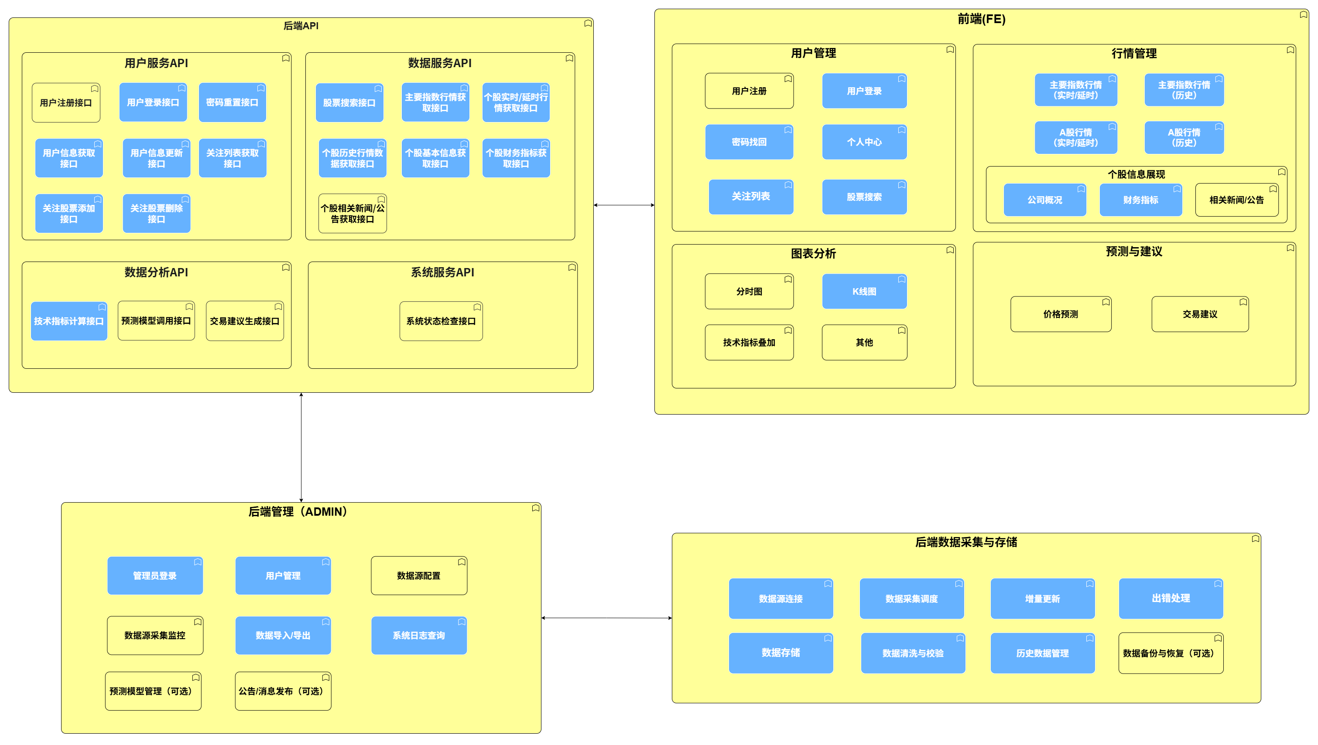

系统中主要包含了：前端、后端管理、后端 API、后端数据采集与存储等子系统。

**前端(FE)**：为普通用户提供股票行情、个股分析、资讯、智能预测、个人中心等功能的可视化界面。

**后端管理(ADMIN)**：为管理员提供用户管理、数据源配置、采集任务管理、日志监控、数据采集监控、数据导入/导出等功能。

**后端API**：实现用户服务API、数据服务API、数据分析API等功能。

**后端数据采集与分析计算**：实现数据采集、分析计算等核心逻辑。

**其中上图中蓝色部分，为一期需重点关注并实现的功能。**

## 基本业务需求

### 数据采集与入库

* 支持定时/手动采集A股、ETF、行业、概念等行情、资金流、财务、分红、龙虎榜等数据。
* 多数据源（akshare、tushare），采集前后均有数据完整性校验与异常重试。
* 采集数据经清洗、标准化后批量入库，表结构与API字段一致，主键唯一，重要字段加索引。
* 采集日志、异常、进度均有详细记录，便于追溯和监控。

### 数据服务与API

* FastAPI 提供 RESTful API，分为前台（/api/stock/xxx）和管理后台（/api/admin/xxx）两大类。
* 主要API包括：实时/历史行情、资金流向、财务指标、分红、龙虎榜、选股、策略回测、用户管理等。
* 支持分页、筛选、导出、权限校验（JWT+角色），所有接口有统一的异常处理和日志。
* 管理端API支持行情数据的增删查改、用户管理、系统配置、采集任务调度等。

### 前端业务流程

* 多页面应用（MPA），各页面通过fetch API与后端交互，数据渲染采用ECharts等可视化库。
* 主要页面：行情、分析、选股、资金流、财务、龙虎榜、用户中心、管理后台等。
* 支持实时刷新、分页、条件筛选、批量导出、个性化展示（如自选股、关注、分组）。
* 管理端支持用户、数据、系统、日志等管理，权限严格控制。

### 管理后台

* 支持定时/手动采集A股、ETF、行业、概念等行情、资金流、财务、分红、龙虎榜等数据。
* 多数据源（akshare、tushare），采集前后均有数据完整性校验与异常重试。
* 以多页面HTML+JS为主，功能包括用户管理、行情数据管理、系统配置、采集任务、日志监控等。
* 支持数据导出、批量操作、权限分级、操作日志、系统监控等。

## 基本业务规则

* - 采集任务支持全量/增量，失败自动重试，采集后校验数据完整性。
* - API接口RESTful风格，返回结构统一，参数校验严格，异常有详细提示。
* - 权限分级，敏感操作需二次验证，操作日志全记录。
* - 前端数据渲染需校验完整性，图表美观易读，批量操作需二次确认。
* - 数据库表结构与API字段一致，支持批量写入、事务、并发控制。
* - 日志分模块记录，异常自动报警，管理后台有系统监控与日志分析。

## 前端(FE)

前端是系统面向用户的展示和用户交互，主要通过调用后端API获取和提交数据。主要包含以下几个主要模块：

### 行情模块

#### 首页行情

该模块提供各类市场的概览和详细行情列表。

##### 功能需求

* 展示主要股票指数（沪深300、上证指数、深证成指等）的实时/延时行情、涨跌幅及热点股票。
* 热点板块、全球指数、期货/贵金属等扩展行情（可选）。

##### 业务流程

前端页面加载时自动请求后端API获取主要指数和热点股票数据，定时刷新。用户可点击查看详情，支持自选添加。

##### 页面原型

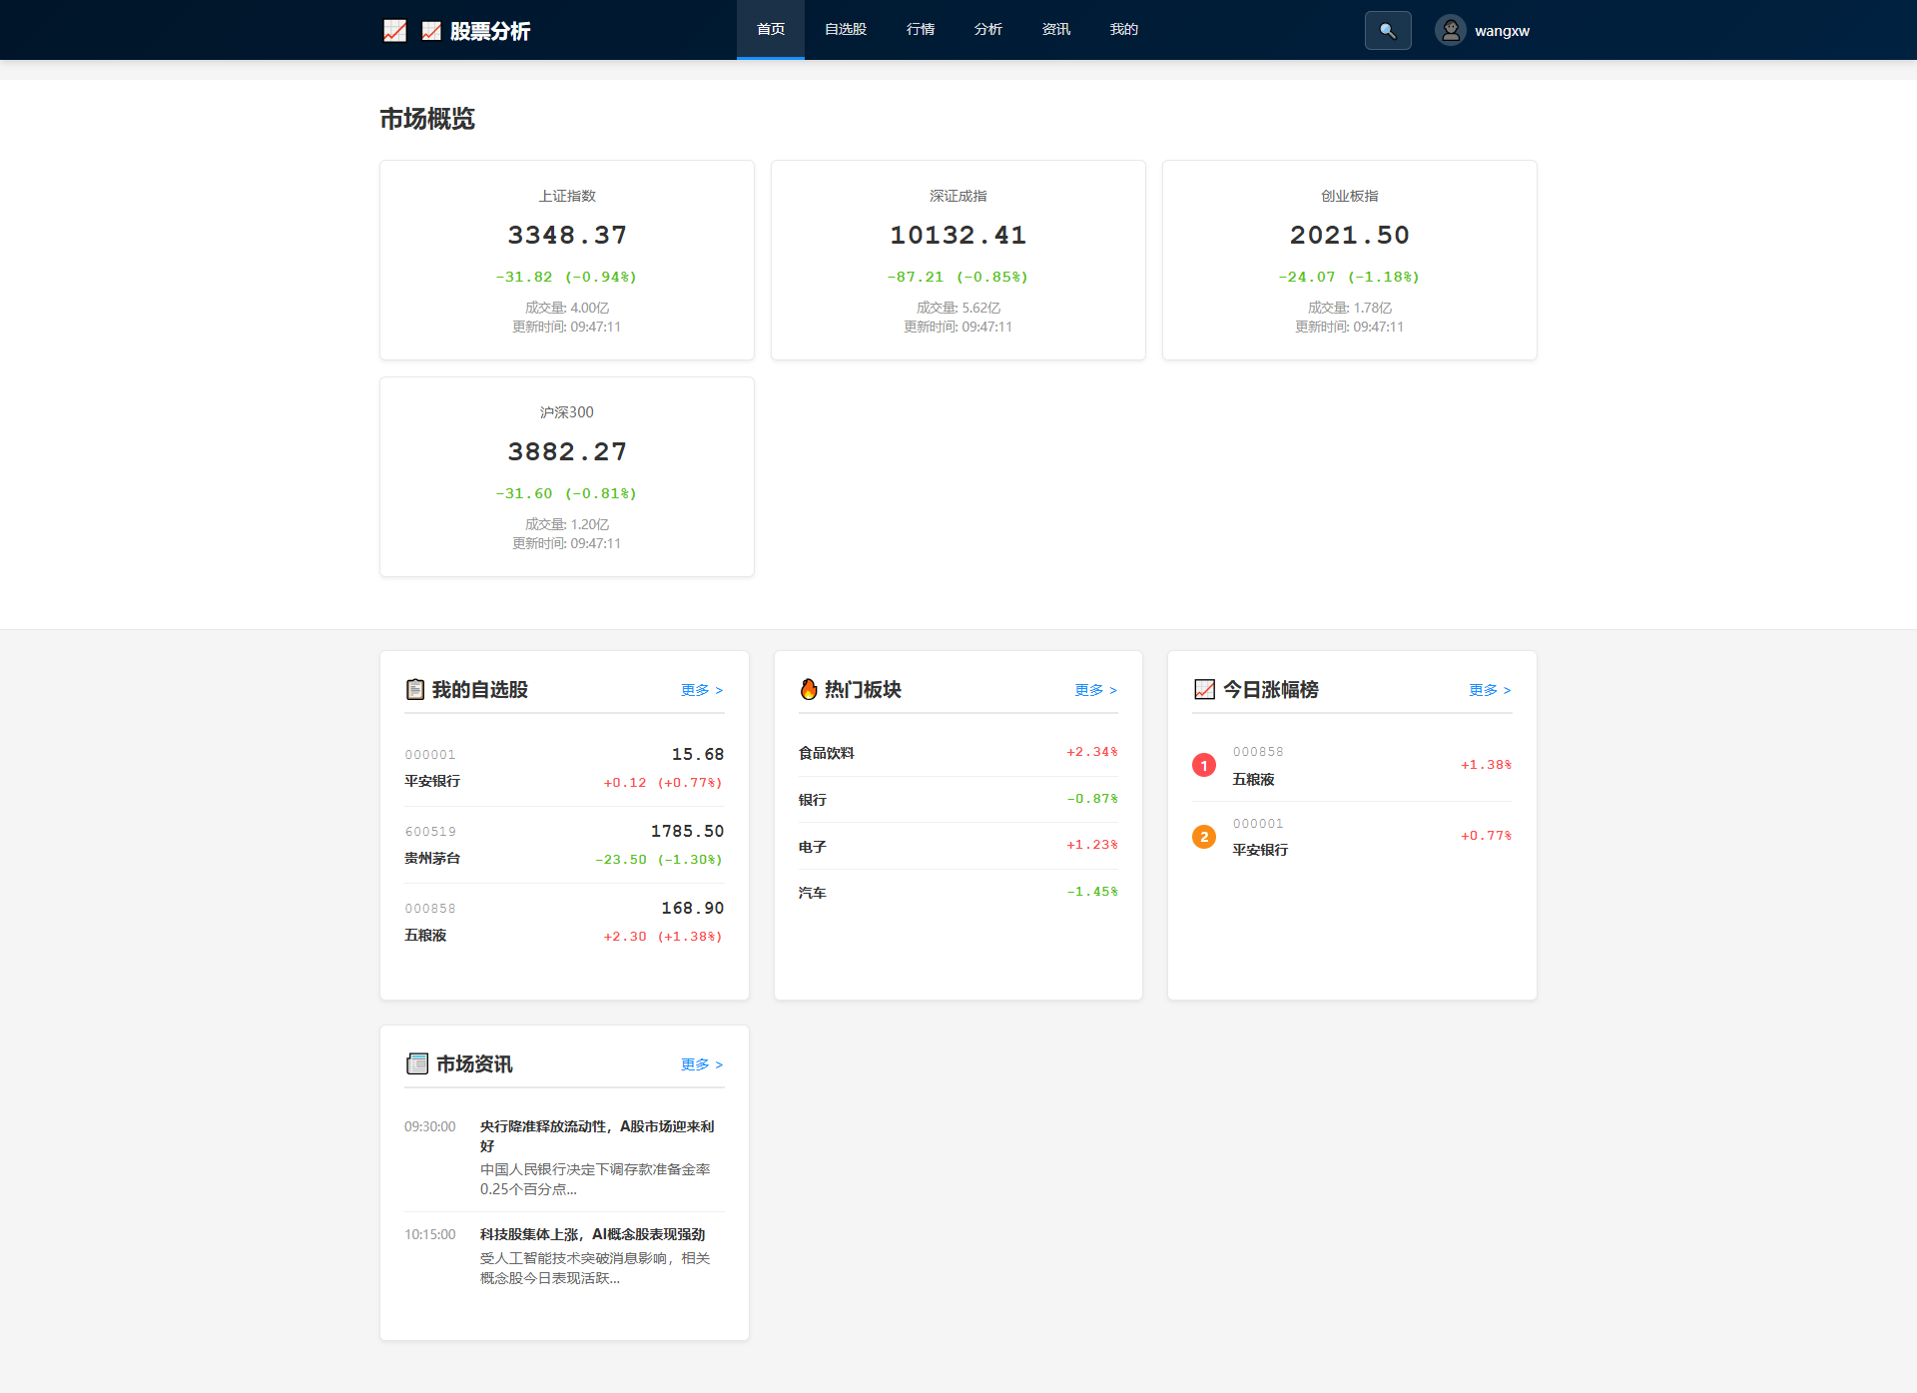

##### 数据元素

待补充。

##### 业务规则

* 数据需实时或准实时，各类数据刷新频率暂定5分钟一次。
* 异常时显示提示。
* 支持手动刷新。

##### 功能需求

* 展示行业板块、概念板块的涨跌幅排名列表，点击可查看板块内个股。
* 沪深股票列表、涨跌幅排行、股票详情页。

##### 业务流程

待补充。

##### 页面原型

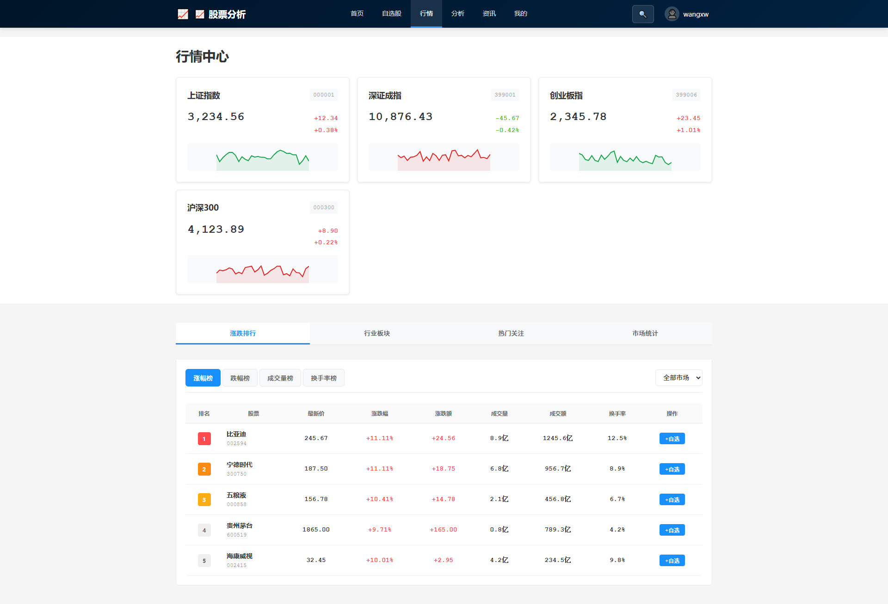

##### 数据元素

待补充。

##### 业务规则

待补充。

#### 涨跌幅榜

##### 功能需求

展示沪深京A股市场的涨跌幅榜、换手率榜、成交量榜等排名列表，支持可查看股票详情页面。

##### 业务流程

用户可切换不同市场、排序方式，前端请求API分页获取数据，支持条件筛选和导出。

##### 页面原型

待补充。

##### 数据元素

待补充。

##### 业务规则

分页、排序、筛选参数需校验，导出需权限校验（部分实现）。

#### 全球指数（可选）

展示主要国际指数（如道琼斯、纳斯达克、恒生指数等）行情（可选）。

#### 期货/贵金属期权(可选)

展示主要期货合约和贵金属等商品列表（可选）。

### 自选股模块

本模块管理用户关注的股票列表和展示功能。

#### 自选列表展示

##### 功能需求

展示主要股票指数（沪深300、上证指数、深证成指等）的实时/延时行情、涨跌幅。。

##### 业务流程

用户登录后自动加载自选股列表，支持分组、排序、批量操作。

##### 页面原型

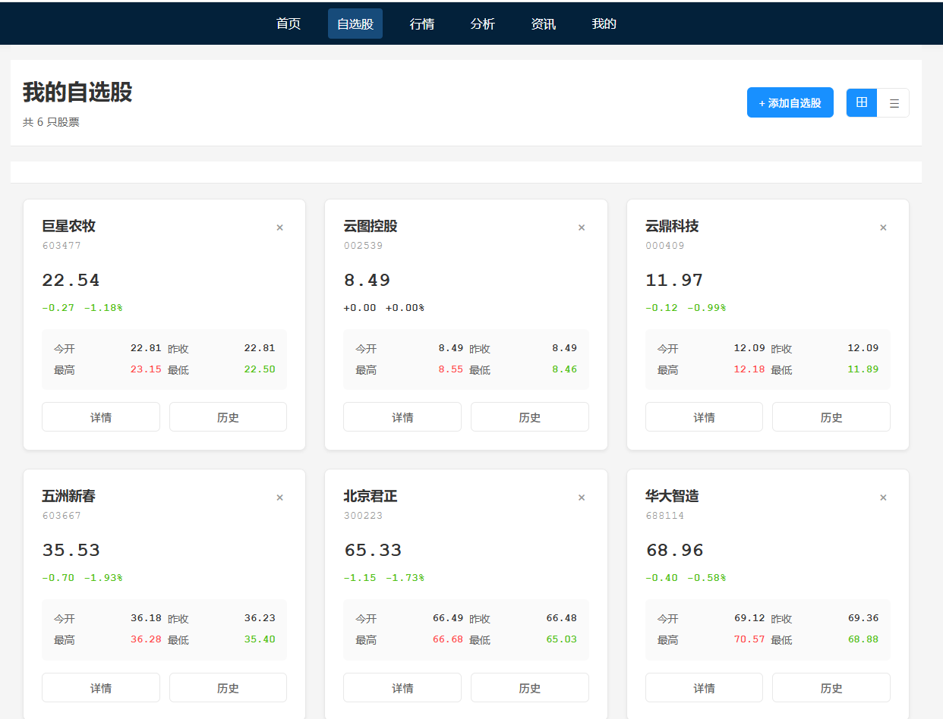

##### 数据元素

待补充。

##### 业务规则

自选股数据与用户绑定，操作需鉴权。

#### 自选股添加/删除

##### 功能需求

用户可以通过搜索功能或在股票页面将股票加入自选列表，自选列表可删除股票。

##### 业务流程

待补充。

##### 页面原型

待补充。

##### 数据元素

待补充。

##### 业务规则

* 点击“+ 添加自选股”按钮，会弹出“添加自选股”弹窗。
* 弹窗内有股票搜索输入框、分组选择、取消和添加按钮。
* 实现股票搜索功能，输入股票代码或名称时，实时从后端获取真实股票列表。
* 实现点击“添加”时，调用后端API（如POST /api/watchlist），添加自选股，参数包括当前登录用户ID、股票代码、名称、分组。
* 前端添加时，先检查本地/已加载的自选股列表是否已存在该股票。
* 添加成功后自动刷新自选股列表，失败会弹出提示。
* 后端唯一性校验，防止并发重复。

#### 自选列表排序

##### 功能需求

支持按涨跌幅、最新价等字段对自选列表进行排序。

##### 业务流程

待补充。

##### 页面原型

待补充。

##### 数据元素

待补充。

##### 业务规则

待补充。

#### 自选股分组（可选）

##### 功能需求

支持创建多个自选股分组（可选）。支持自定义分组（新建、删除、重命名分组），并在添加自选股时选择分组。

##### 业务流程

待补充。

##### 页面原型

待补充。

##### 数据元素

待补充。

##### 业务规则

* 新建分组：点击“新建分组”按钮，弹窗输入分组名，调用后端（ /api/watchlist/groups） 新建分组，自动刷新分组下拉和标签。
* 获取分组列表用于下拉选择，支持删除分组（删除时可选择是否同时删除该分组下所有自选股）。
* 删除分组：支持删除分组（含该分组下所有自选股），调用后端 /api/watchlist/groups DELETE。
* 分组下拉和标签均为动态渲染，和后端数据同步。

### 个股模块

本模块展示单个股票的详细信息和分析数据。通常通过搜索或列表点击项进入。

* 展示个股实时/延时行情、分时图、K线图（多周期）、技术指标（MA、MACD等）。
* 展示基本面数据、公告、研报、资金流向、同类股票推荐。
* 智能分析推荐：预测价格、评级、交易建议。

#### 实时/延时行情

##### 功能需求

在页面顶部展示个股的实时/延时行情（最新价、涨跌额、涨跌幅、开盘、最高、最低、昨收、成交量、成交额）及五档行情。

##### 业务流程

进入个股页面自动请求实时行情，定时刷新，异常时提示。

##### 页面原型

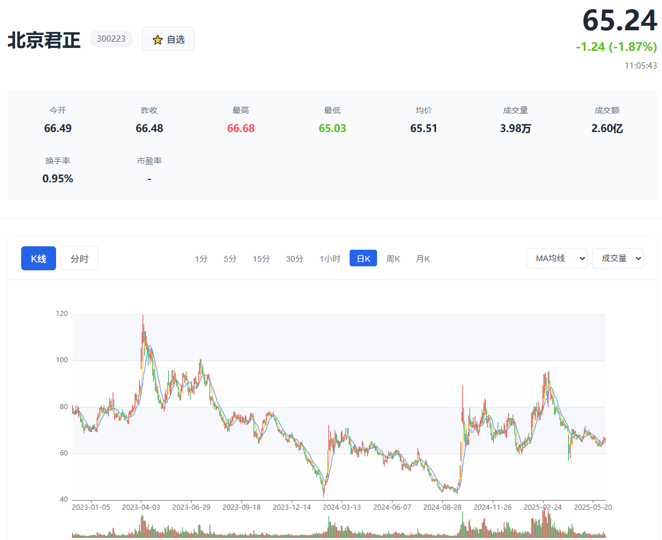

##### 数据元素

待补充。

##### 业务规则

数据需校验完整性，异常时显示默认值或提示。

#### 分时图

##### 功能需求

展示个股当天的分时价格和成交量图。

##### 业务流程

待补充。

##### 页面原型

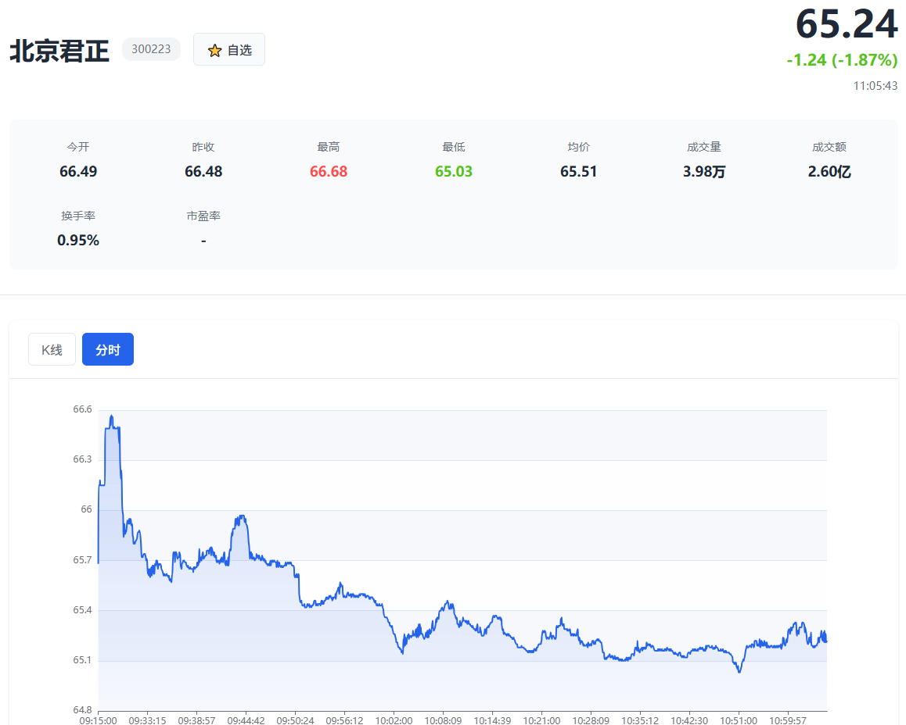

##### 数据元素

待补充。

##### 业务规则

待补充。

#### K线图

##### 功能需求

展示个股在不同时间周期（1分钟、5分钟、15分钟、30分钟、60分钟、日、周、月、年）的K线图。

支持缩放、平移图表。

支持复权类型选择（前复权、后复权、不复权）。

##### 业务流程

用户可切换周期、复权方式，前端请求API获取对应K线数据，支持均线、指标叠加。

##### 页面原型

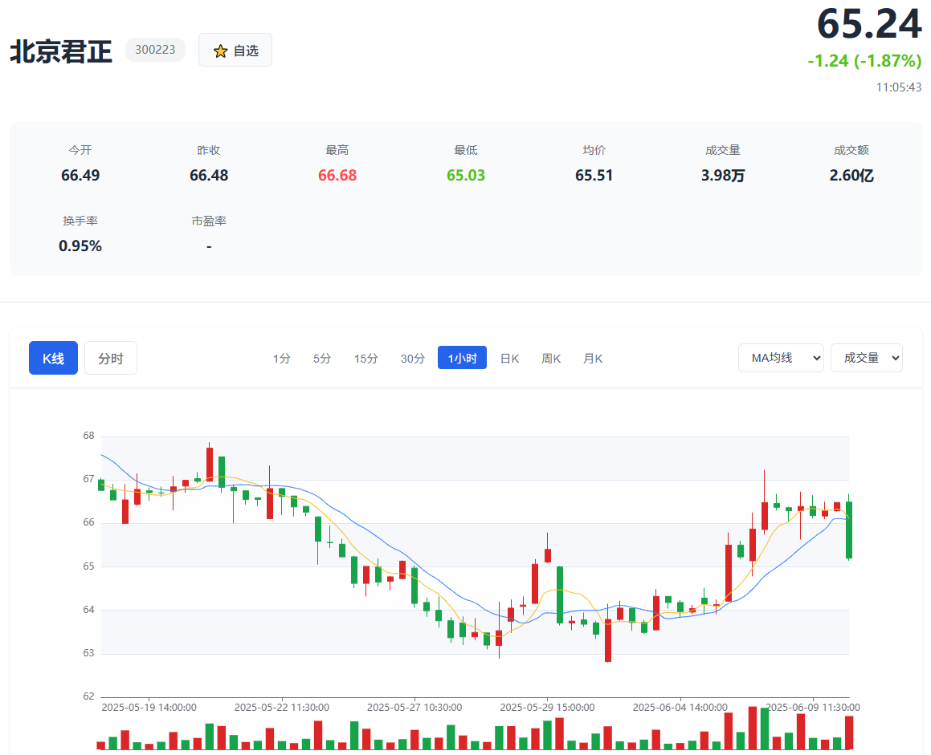

##### 数据元素

待补充。

##### 业务规则

略。

#### 技术指标叠加

##### 功能需求

支持在K线图下方或叠加显示常用的技术指标，用户可选择显示/隐藏和调整参数。包括但不限于：MA, RSI, MACD, KDJ, BOLL, VOL, OBV, DMI, WR, CCI, ATR, SAR等。

##### 业务流程

待补充。

##### 页面原型

参考上图。

##### 数据元素

待补充。

##### 业务规则

参数需校验，数据需完整，指标计算与主流软件一致。

#### 财务数据

##### 功能需求

展示主要财务指标（PE, PB, ROE, EPS等）和关键财务报表摘要（资产负债表、利润表、现金流量表）。

##### 业务流程

待补充。

##### 页面原型

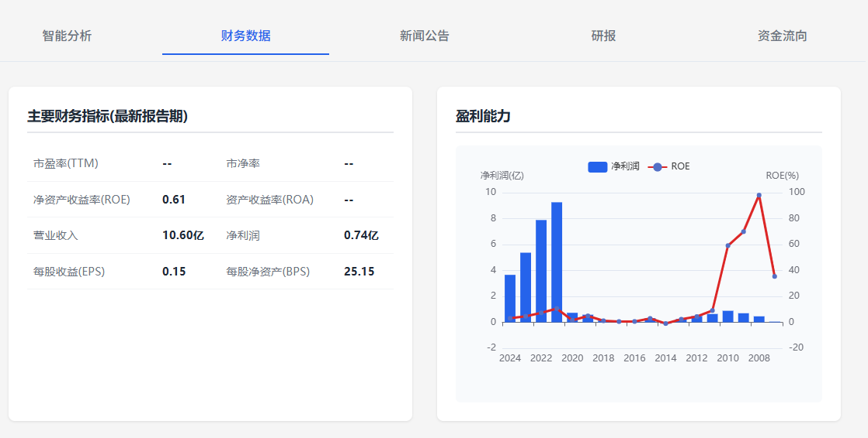

##### 数据元素

待补充。

##### 业务规则

略。

#### 新闻公告

##### 功能需求

展示与该股票相关的财经新闻和公司公告列表，点击可查看详情。

##### 业务流程

待补充。

##### 页面原型

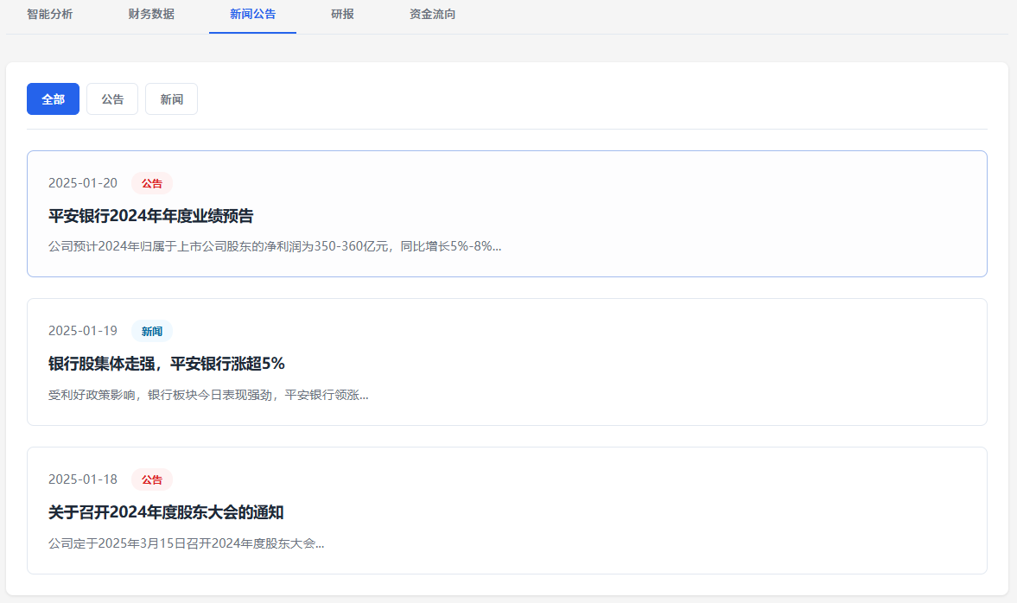

##### 数据元素

待补充。

##### 业务规则

待补充。

#### 研报

##### 功能需求

展示券商等机构发布的与该股票相关的研究报告列表，点击可查看详情（可选，依赖数据源）。

##### 业务流程

待补充。

##### 页面原型

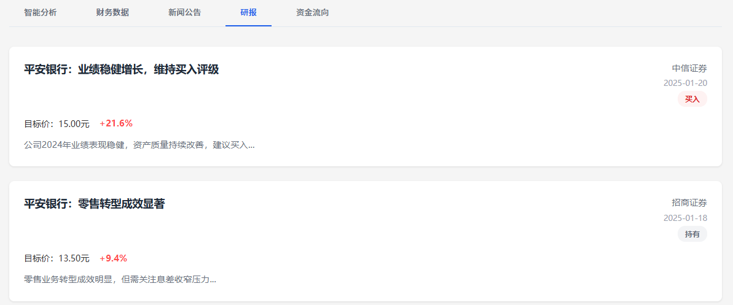

##### 数据元素

待补充。

##### 业务规则

待补充。

#### 资金流向

##### 功能需求

展示个股的资金流入流出情况（可选，依赖数据源）。

##### 业务流程

待补充。

##### 页面原型

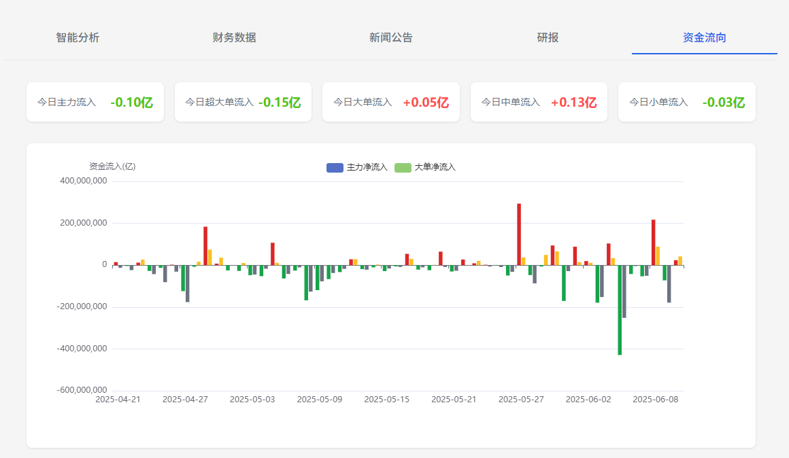

##### 数据元素

待补充。

##### 业务规则

待补充。

#### 同类股票

##### 功能需求

展示同行业或同概念的关联股票（可选）。

#### 智能分析结果

##### 功能需求

在该页面或子页面展示该股票的预测价格、预测走势和交易建议（链接到智能分析模块）。

##### 业务流程

待补充。

##### 页面原型

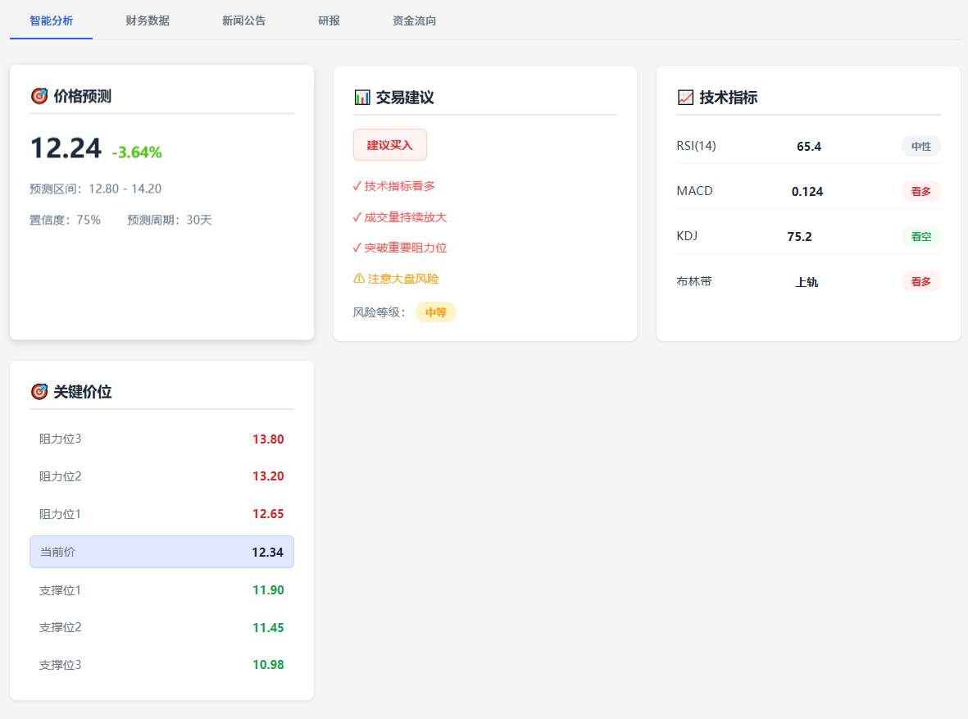

##### 数据元素

待补充。

##### 业务规则

待补充。

### 智能分析模块

该模块集中展示系统的预测和分析结果。

展示指定股票的预测价格、趋势图表、目标价格变化，以及说明预测来源和置信度。

#### 预测结果展示

##### 功能需求

展示指定股票的预测价格走势图或目标价格区间，并说明预测周期和置信度。

##### 业务流程

待补充。

##### 页面原型

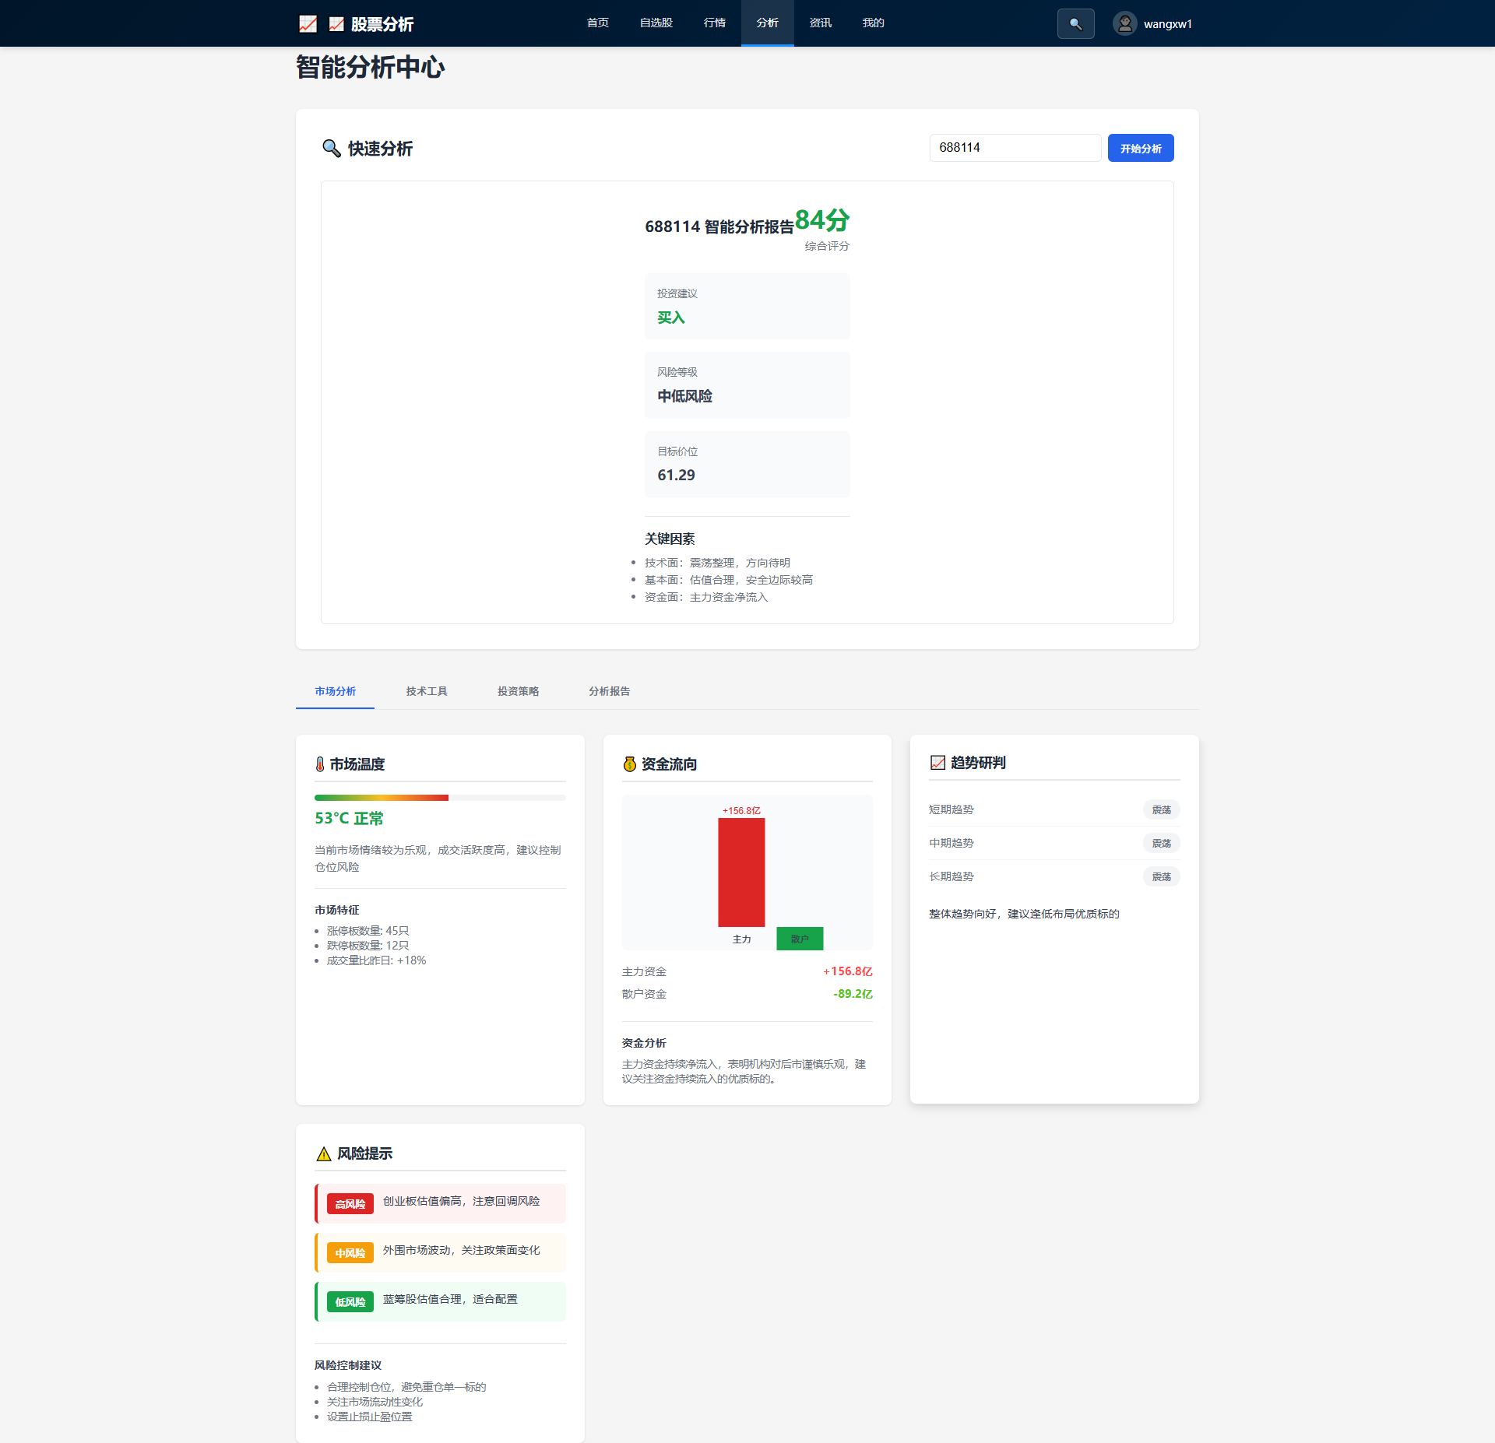

##### 数据元素

待补充。

##### 业务规则

待补充。

#### 交易建议展示

##### 功能需求

清晰展示系统对指定股票给出的交易建议（买入/卖出/持有/观望），并提供建议依据（如基于预测、技术信号等）和风险提示。

##### 业务流程

待补充。

##### 页面原型

参考上图。

##### 数据元素

待补充。

##### 业务规则

待补充。

#### 历史预测回顾

查看系统对该股票的历史预测表现（可选）。

#### 选股策略

基于预测模型或技术指标提供一些预设的选股策略（可选）。

### 资讯模块

该模块提供全面的财经资讯**（可选）**。

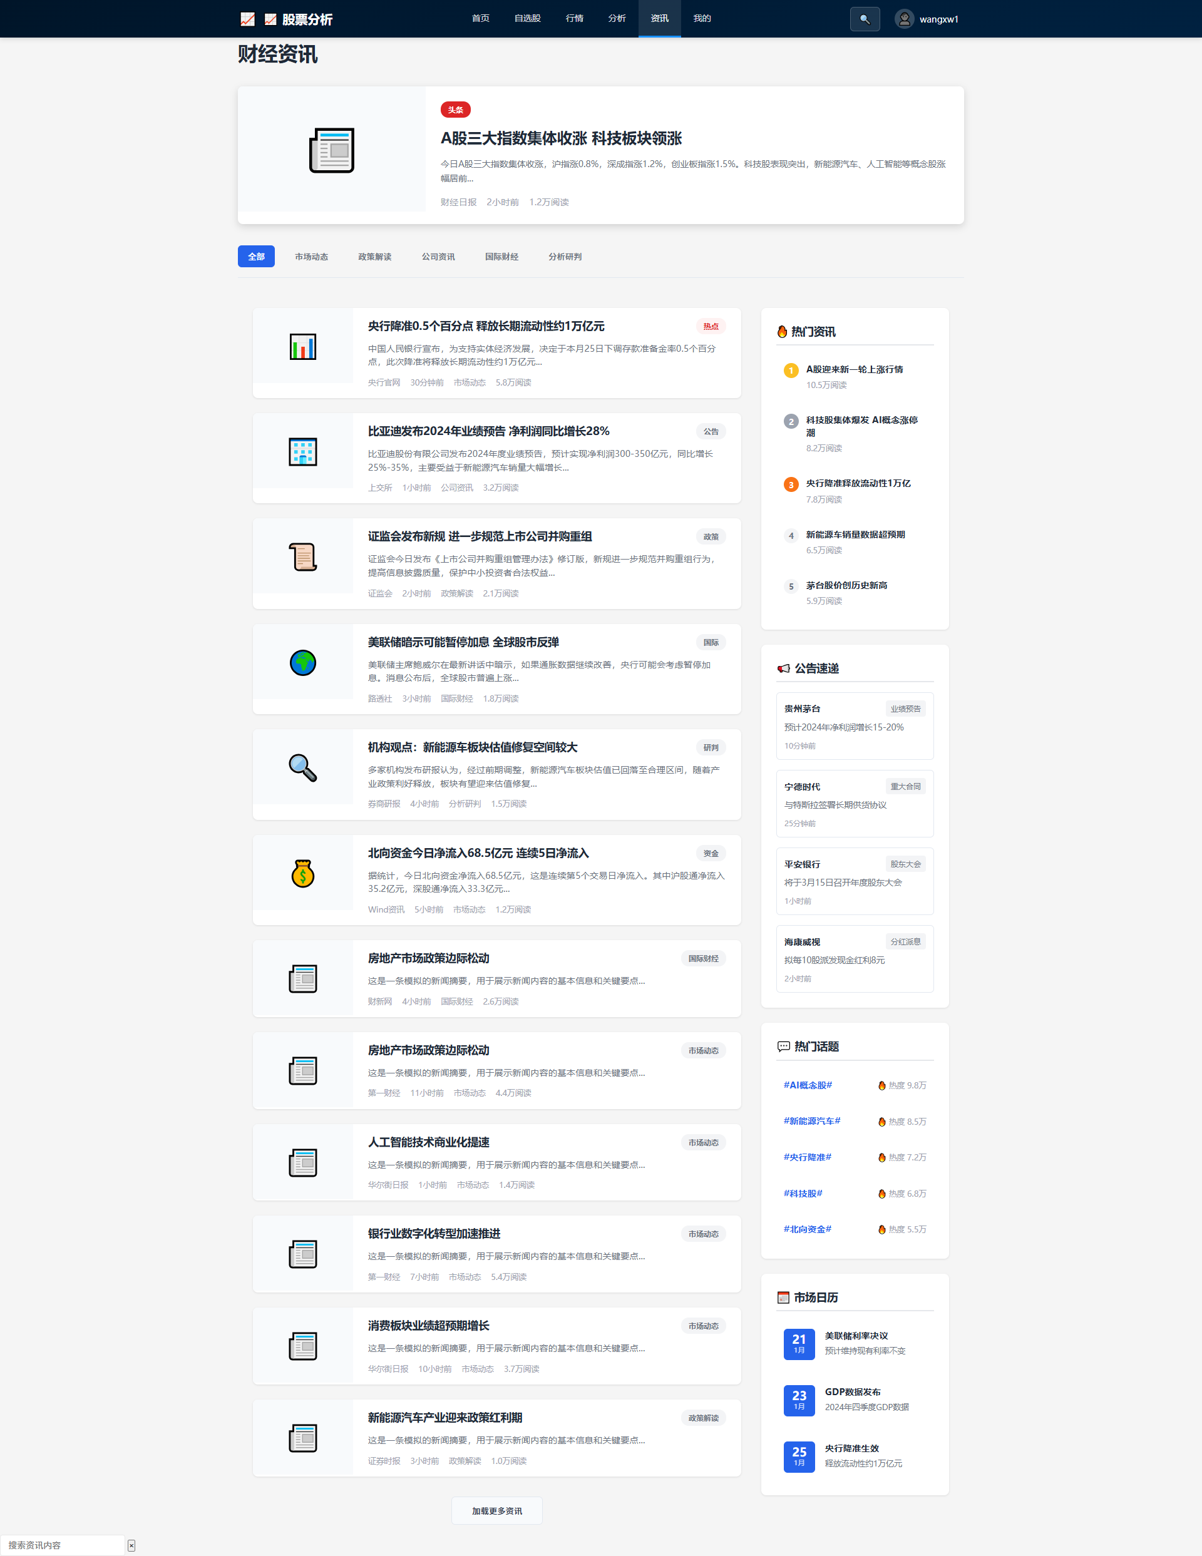

#### 财经新闻列表

展示最新的财经新闻列表，支持分类如宏观、行业、公司等（可选）。

#### 新闻详情

点击新闻列表项查看新闻全文（可选）。

#### 研报中心

集中展示各类研究报告列表，支持按机构、行业、股票等筛选（可选）。

#### 7x24快讯

提供实时市场快讯（可选）。

### 我的模块

该模块提供用户相关的设置和信息。

#### 用户信息展示

展示用户的基本信息，如用户名、注册时间等。

#### 个人信息修改

支持修改头像、昵称等（可选）。

#### 密码修改

支持修改登录密码。

#### 消息中心

接收系统通知、公告等（可选）。

#### 设置

提供web应用相关的设置选项，如行情刷新频率、图表默认指标、缓存清理等（可选）。

#### 帮助与反馈

提供常见问题解答和用户反馈入口（可选）。

#### 关于我们

展示web应用版本信息、公司信息、免责声明等（可选）。

### 全局功能

该模块提供用户认证相关的注册、登录、退出登录等功能。

#### 用户登录

##### 功能需求

略。

##### 业务流程

略。

##### 使用角色

略。

##### 页面原型

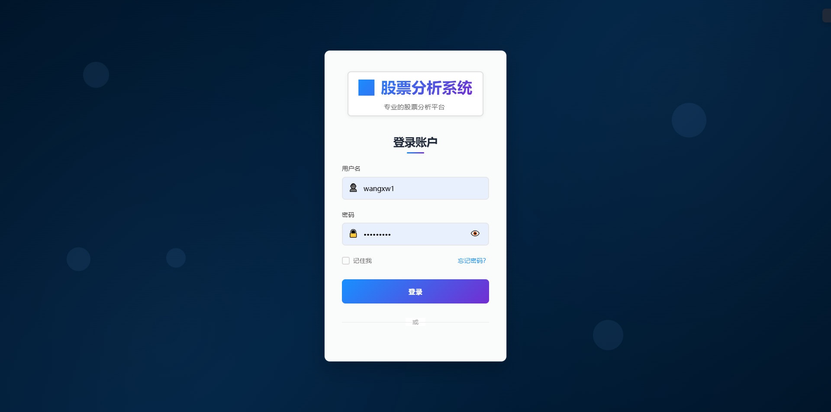

##### 数据元素

待补充。

##### 业务规则

待补充。

#### 用户注册

##### 功能需求

略。

##### 业务流程

略。

##### 使用角色

略。

##### 页面原型

待补充。

##### 数据元素

待补充。

##### 业务规则

待补充

#### 退出登录

##### 功能需求

略。

##### 业务流程

略。

##### 使用角色

略。

##### 页面原型

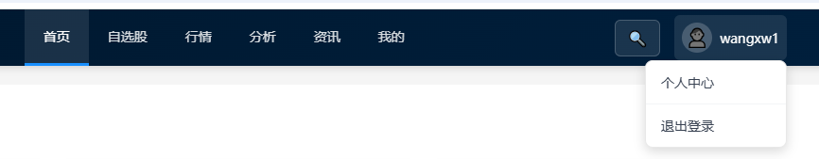

##### 数据元素

待补充。

##### 业务规则

待补充

## 后端（ADMIN）管理

后端管理子系统供系统管理员使用，进行系统配置、数据管理和用户管理。

### 管理员认证

管理员登录管理后台。

### 用户管理

#### 功能需求

查看、管理用户账号、权限。

#### 业务流程

待补充。

#### 页面原型

待补充。

#### 数据元素

待补充。

#### 业务规则

待补充。

### 数据源配置

配置和管理外部数据源连接信息。

### 数据采集任务管理

配置、启动、停止、监控数据采集任务，如按股票、按数据类型、按频率。

### 数据监控与告警

监控数据采集的成功率、延迟，并在异常时触发告警。

### 预测模型管理

上传、配置、训练、评估、切换预测模型版本(可选)。

### 系统日志

查看系统运行日志、API调用日志、错误日志(可选)。

### 内容管理

管理财经新闻、公告、研报等信息如果(系统自行维护部分内容）,可选。

### 系统公告发布

发布系统公告给前端用户(可选)。

## 后端API

后端API模块为前端APP提供数据和服务接口。

### 用户认证相关API

注册、登录、退出、密码找回/重置。

* **用户注册/登录/登出/状态**
* 路径：POST /api/users/register，POST /api/users/login，POST /api/auth/login，POST /api/auth/logout，GET /api/auth/status
* 输入参数：用户名、密码、邮箱等
* 输出：用户信息、Token、登录状态
* 逻辑规则：注册/登录校验唯一性与密码，Token基于JWT，登出仅前端清理。

### 用户信息管理API

获取、更新用户信息。

#### 获取/更新用户信息

* 路径：GET /api/users/me，PUT /api/users/me，PUT /api/users/me/password，GET /api/users/status
* 输入参数：用户信息、密码
* 输出：用户信息、状态
* 逻辑规则：需登录，更新时校验唯一性。

#### 用户搜索（管理端）

* 路径：GET /api/users/search?keyword=xxx
* 输入参数：keyword
* 输出：用户列表
* 逻辑规则：仅管理端可用。

### 自选股管理API

获取、添加、删除自选股。

#### 获取自选股列表（含实时行情）

* 路径：GET /api/watchlist
* 输入参数：需登录
* 输出：{ success: bool, data: [ { code, name, current_price, ... } ] }
* 逻辑规则：返回当前用户全部自选股及实时行情。

#### 添加/删除自选股

* 路径：POST /api/watchlist，DELETE /api/watchlist/{watchlist_id}，POST /api/watchlist/delete_by_code
* 输入参数：股票代码、分组等
* 输出：操作结果
* 逻辑规则：同一股票不可重复添加，删除需校验归属。

#### 自选股分组管理

* 路径：GET /api/watchlist/groups，POST /api/watchlist/groups，DELETE /api/watchlist/groups/{group_id}，PUT /api/watchlist/{watchlist_id}/group
* 输入参数：分组名、ID等
* 输出：操作结果
* 逻辑规则：分组不可重名，删除分组时自选股归入默认分组。

### 股票搜索API

根据关键词搜索股票。

### 行情数据API

获取主要指数、个股实时/延时行情、五档行情。

#### 获取市场主要指数

* 路径：GET /api/market/indices
* 输入参数：无
* 输出：{ success: bool, data: [ { code, name, current, change, change_percent, high, low, open, yesterday_close, volume, turnover, timestamp } ] }
* 逻辑规则：优先从akshare获取沪深主流指数数据，失败时返回模拟数据。字段含义与主流行情平台一致。

#### 获取行业板块行情

* 路径：GET /api/market/industry_board
* 输入参数：无
* 输出：{ success: bool, data: [ { name, price, change_amount, change_percent, market_cap, turnover_rate, turnover, leading_stock, leading_stock_change } ] }
* 逻辑规则：按涨幅降序，字段含义与主流平台一致。

#### 批量获取股票实时行情

* 路径：POST /api/stock/quote
* 输入参数：{ codes: [股票代码列表] }
* 输出：{ success: bool, data: [ { code, current_price, change_amount, change_percent, open, yesterday_close, high, low, volume, turnover } ] }
* 逻辑规则：工作日实时拉取，周末从本地库取，异常返回详细错误。

#### 获取股票列表（模糊搜索）

* 路径：GET /api/stock/list?query=关键词&limit=15
* 输入参数：query（代码/名称模糊），limit（返回条数）
* 输出：{ success: bool, data: [ { code, name } ], total }
* 逻辑规则：支持代码或名称模糊搜索，默认最多15条。

#### 获取A股涨跌幅/成交量/换手率排行榜

* 路径：GET /api/stock/quote_board_list?ranking_type=rise|fall|volume|turnover_rate&market=all|sh|sz|cy|bj&page=1&page_size=20
* 输入参数：排行类型、市场、分页
* 输出：{ success: bool, data: [ { code, name, current, change, change_percent, ... } ], total, page, page_size }
* 逻辑规则：支持多种排行、市场过滤、分页，数据缓存1分钟。

#### 获取单只股票实时行情

* 路径：GET /api/stock/realtime_quote_by_code?code=xxxxxx
* 输入参数：code
* 输出：{ success: bool, data: { code, current_price, ... } }
* 逻辑规则：实时拉取，返回主流行情字段。

#### 获取单只股票分时数据

* 路径：GET /api/stock/minute_data_by_code?code=xxxxxx
* 输入参数：code
* 输出：{ success: bool, data: [ { time, price, volume, amount, ... } ] }
* 逻辑规则：交易日拉取当日，非交易日取最近交易日。

#### 获取K线（日/分钟）历史数据

* 路径：GET /api/stock/kline_hist?code=xxxxxx&period=daily&start_date=YYYY-MM-DD&end_date=YYYY-MM-DD&adjust=qfq
* 路径：GET /api/stock/kline_min_hist?code=xxxxxx&period=60&start_datetime=YYYY-MM-DD HH:MM:SS&end_datetime=YYYY-MM-DD HH:MM:SS&adjust=qfq
* 输入参数：股票代码、周期、时间范围、复权
* 输出：{ success: bool, data: [ { date, code, open, close, high, low, volume, amount, ... } ] }
* 逻辑规则：参数校验严格，数据完整。

#### 获取股票基本面最新财务摘要

* 路径：GET /api/stock/latest_financial?code=xxxxxx
* 输入参数：code
* 输出：{ success: bool, data: { pe, pb, roe, roa, revenue, profit, eps, bps, report_date } }
* 逻辑规则：按主流财务字段映射，异常返回详细错误。

#### 获取股票财务指标列表

* 路径：GET /api/stock/financial_indicator_list?symbol=xxxxxx&indicator=1|2|3
* 输入参数：symbol（股票代码），indicator（报告期类型）
* 输出：{ success: bool, data: [ { 报告期, 净资产收益率, 资产收益率, 营业总收入, 净利润, 基本每股收益, 每股净资产 } ] }
* 逻辑规则：支持多报告期，字段映射清晰。

#### 获取个股资金流向（今日/历史）

* 路径：GET /api/stock_fund_flow/today?code=xxxxxx
* 路径：GET /api/stock_fund_flow/history?code=xxxxxx
* 输入参数：code
* 输出：{ success: bool, data: [ { date, code, main_net_inflow, large_net_inflow, ... } ] }
* 逻辑规则：优先用akshare，支持主力/大单等多维度，异常详细。

### 历史行情API

获取个股分时、K线历史数据（支持不同周期、时间范围）。

#### 获取历史行情（分页）

* 路径：GET /api/stock/history?code=xxxxxx&start_date=YYYY-MM-DD&end_date=YYYY-MM-DD&page=1&size=20
* 输入参数：股票代码、起止日期、分页
* 输出：{ items: [ { date, open, close, high, low, volume } ], total }
* 逻辑规则：分页查询，字段与数据库一致。

#### 导出历史行情CSV

* 路径：GET /api/stock/history/export?code=xxxxxx&start_date=YYYY-MM-DD&end_date=YYYY-MM-DD
* 输入参数：同上
* 输出：CSV文件流
* 逻辑规则：字段顺序与数据库一致，支持大批量导出。

### 个股信息API

获取公司概况、财务数据、股本结构等。

### 新闻公告API

获取个股相关新闻、公告列表及详情。

### 研报API

获取个股相关研报列表及详情（可选）。

### 板块/行业API

获取板块列表及板块内股票（可选）。

### 技术指标计算API

根据历史数据计算指定技术指标。

### 预测结果获取API

获取指定股票的预测价格、走势、置信度。

### 交易建议获取API

获取指定股票的交易建议和风险提示。

### 财经新闻API

获取分类新闻列表及详情。

### 系统公告/消息API

获取系统发布的公告和消息。

## 后端数据采集与存储

后端数据采集模块负责从外部数据源获取数据并存储。

### 数据采集功能

#### 每日股票基础数据采集

**输入：**股票代码或股票代码列表、交易日期。

**输出：**包含以下字段的数据表

* + - * + 股票代码、股票名称
        + 开盘价、收盘价、最高价、最低价
        + 成交量、成交额
        + 涨跌幅、振幅
        + 换手率、量比
        + 市盈率、市净率
        + 总市值、流通市值

**处理流程：**

* + - * + 自动获取交易日历
        + 支持实时和历史数据采集
        + 异常数据自动重试
        + 数据完整性校验

#### 股票资金流向数据采集

**输入：**股票代码或股票代码列表、交易日期。

**输出：**包含以下字段的数据表

* 股票代码、股票名称
* 主力净流入、主力净占比
* 超大单净流入、超大单净占比
* 大单净流入、大单净占比
* 中单净流入、中单净占比
* 小单净流入、小单净占比

**处理流程：**

* 实时采集当日数据
* 支持历史数据补采
* 数据异常自动告警

#### 股票分红配送数据采集

**输入：**股票代码或股票代码列表、交易日期。

**输出：**包含以下字段的数据表

* 分红方案（每10股派息、送股、转增）
* 股权登记日
* 除权除息日
* 派息日
* 红股上市日

**处理流程：**

* 定期扫描分红公告
* 自动更新分红数据
* 支持历史分红查询

#### 股票龙虎榜数据采集

**输入：**交易日期。

**输出：**包含以下字段的数据表

* 股票代码、股票名称
* 上榜原因
* 买入金额、卖出金额
* 买入营业部、卖出营业部
* 买入占比、卖出占比

**处理流程：**

* 每日收盘后采集
* 支持历史数据查询
* 异常数据标记

#### 股票大宗交易数据采集

**输入：** 交易日期。

**输出：** 包含以下字段的数据表

* 股票代码、股票名称
* 成交价格、成交数量
* 成交金额、折溢价率
* 买方营业部、卖方营业部

**处理流程：**

* 实时采集大宗交易数据
* 支持历史数据查询
* 数据异常检测

#### 股票基本面数据采集

**输入：**股票代码或股票代码列表。

**输出：**包含以下字段的数据表

* 股票代码、股票名称
* 所属行业、所属概念
* 主营业务
* 财务指标（营收、利润、毛利率等）
* 股东结构
* 公司治理信息

**处理流程：**

* 定期更新基本面数据
* 支持历史数据查询
* 数据变更追踪

#### 行业资金流向数据采集

**输入：**行业代码或行业代码列表、交易日期。

**输出：**包含以下字段的数据表

* 行业代码、行业名称
* 行业涨跌幅
* 行业资金净流入
* 行业资金净占比
* 行业成交额
* 行业换手率

**处理流程：**

* 实时计算行业资金流向
* 支持历史数据查询
* 行业分类自动更新

#### 概念资金流向数据采集

**输入：**概念代码或概念代码列表、交易日期。

**输出：**包含以下字段的数据表

* 概念代码、概念名称
* 概念涨跌幅
* 概念资金净流入
* 概念资金净占比
* 概念成交额
* 概念换手率

**处理流程：**

* 实时计算概念资金流向
* 支持历史数据查询
* 概念分类自动更新

#### ETF数据采集

**输入：**ETF代码或ETF代码列表、交易日期。

**输出：**包含以下字段的数据表

* ETF代码、ETF名称
* 开盘价、收盘价、最高价、最低价
* 成交量、成交额
* 涨跌幅、振幅
* 换手率、量比
* 基金规模、基金净值

**处理流程：**

* 实时采集ETF数据
* 支持历史数据查询
* 数据异常检测

### 数据源适配

实现与不同第三方数据源API的适配器，能够稳定、高效地采集数据。

### 数据采集调度

实现灵活的数据采集调度机制，支持不同数据类型、不同股票、不同频率的采集任务。

## 后端分析与预测

后端分析与预测模块负责技术分析计算、预测模型运行和交易建议生成。

### 技术指标计算服务

实现各种技术指标（MA, RSI, MACD等）的计算逻辑，支持不同周期和参数。

#### 技术指标计算引擎

**- 输入**：股票数据、指标参数

**- 输出：**指标计算结果

**- 计算要求：**

     * 基于talib库实现

     * 支持自定义参数

     * 支持批量计算

     * 结果与主流软件一致

#### 具体指标实现

1. **MACD指标**

      - 输入：收盘价序列、快线周期、慢线周期、信号线周期

      - 输出：DIF、DEA、MACD值

      - 计算要求：支持自定义参数，结果与主流软件一致

1. **KDJ指标**

      - 输入：最高价、最低价、收盘价序列、周期参数

      - 输出：K值、D值、J值

      - 计算要求：支持自定义参数，结果与通达信一致

1. **BOLL（布林带）**

      - 输入：收盘价序列、周期、标准差倍数

      - 输出：上轨（UB）、中轨（BOLL）、下轨（LB）

      - 计算要求：支持自定义参数，结果与主流软件一致

1. **TRIX（三重指数平滑移动平均）**

      - 输入：收盘价序列、周期

      - 输出：TRIX值、TRIX均线

      - 计算要求：支持自定义参数

1. **CR（能量指标）**

      - 输入：最高价、最低价、收盘价、成交量、成交额

      - 输出：CR值、CR均线（5/10/20日）

      - 计算要求：支持自定义参数

1. **RSI（相对强弱指标）**

      - 输入：收盘价序列、周期

      - 输出：RSI值（支持6/12/14/24日等多周期）

      - 计算要求：支持多周期批量计算

1. **VR（成交量比率）**

      - 输入：涨跌幅、成交量、周期

      - 输出：VR值、VR均线

      - 计算要求：支持自定义参数

1. **ATR（平均真实波幅）**

      - 输入：最高价、最低价、收盘价、周期

      - 输出：ATR值

      - 计算要求：支持自定义参数

1. **DMI（动向指标）/ADX/ADXR**

      - 输入：最高价、最低价、收盘价、周期

      - 输出：PDI、MDI、DX、ADX、ADXR

      - 计算要求：支持自定义参数

1. **WR（威廉指标）**

      - 输入：最高价、最低价、收盘价、周期

      - 输出：WR值（6/10/14日等多周期）

      - 计算要求：支持多周期批量计算

1. **CCI（顺势指标）**

      - 输入：最高价、最低价、收盘价、周期

      - 输出：CCI值（14/84日等多周期）

      - 计算要求：支持多周期批量计算

1. **DMA（平滑移动平均差）**

      - 输入：收盘价序列、短/长周期

      - 输出：DMA值、DMA均线

      - 计算要求：支持自定义参数

1. **TEMA（三重指数移动平均）**

      - 输入：收盘价序列、周期

      - 输出：TEMA值

      - 计算要求：支持自定义参数

1. **MFI（资金流量指标）**

      - 输入：最高价、最低价、收盘价、成交量、周期

      - 输出：MFI值、MFI均线

      - 计算要求：支持自定义参数

1. **VWMA（成交量加权均线）**

      - 输入：成交额、成交量、周期

      - 输出：VWMA值、VWMA均线

      - 计算要求：支持自定义参数

1. **PPO（百分比价格振荡器）**

      - 输入：收盘价序列、快/慢周期

      - 输出：PPO值、PPO信号线、PPO柱状图

      - 计算要求：支持自定义参数

1. **StochRSI（随机相对强弱指标）**

      - 输入：收盘价序列、周期

      - 输出：StochRSI_K、StochRSI_D

      - 计算要求：支持自定义参数

1. **WT（威廉趋势）**

      - 输入：均价、周期

      - 输出：WT1、WT2

      - 计算要求：支持自定义参数

1. **Supertrend（超级趋势）**

      - 输入：最高价、最低价、收盘价、ATR倍数

      - 输出：上轨、下轨、趋势线

      - 计算要求：支持自定义参数

1. **ROC（变动率指标）**

      - 输入：收盘价序列、周期

      - 输出：ROC值、ROC均线、ROC EMA

      - 计算要求：支持自定义参数

1. **OBV（能量潮指标）**

      - 输入：收盘价、成交量

      - 输出：OBV值

      - 计算要求：支持自定义参数

1. **SAR（抛物线转向指标）**

      - 输入：最高价、最低价

      - 输出：SAR值

      - 计算要求：支持自定义参数

1. **PSY（心理线）**

      - 输入：收盘价、周期

      - 输出：PSY值、PSY均线

      - 计算要求：支持自定义参数

1. **BRAR（人气/意愿指标）**

      - 输入：最高价、最低价、开盘价、收盘价、周期

      - 输出：BR、AR值

      - 计算要求：支持自定义参数

1. **EMV（简易波动指标）**

      - 输入：最高价、最低价、成交额、周期

      - 输出：EMV值、EMV均线

      - 计算要求：支持自定义参数

1. **BIAS（乖离率）**

      - 输入：收盘价、均线周期

      - 输出：BIAS值（6/12/24日等多周期）

      - 计算要求：支持多周期批量计算

1. **DPO（区间震荡线）**

      - 输入：收盘价、周期

      - 输出：DPO值、DPO均线

      - 计算要求：支持自定义参数

1. **VHF（垂直水平过滤器）**

      - 输入：收盘价、周期

      - 输出：VHF值

      - 计算要求：支持自定义参数

1. **RVI（相对波动指标）**

      - 输入：开盘价、收盘价、最高价、最低价、周期

      - 输出：RVI值、RVI信号线

      - 计算要求：支持自定义参数

1. **FI（能量指标/力度指数）**

      - 输入：收盘价、成交量、周期

      - 输出：FI值、FI均线

      - 计算要求：支持自定义参数

1. **ENE（轨道线）**

      - 输入：收盘价、均线周期

      - 输出：ENE上轨、下轨、中轨

      - 计算要求：支持自定义参数

1. **VOL（成交量均线）**

      - 输入：成交量、周期

      - 输出：5日、10日均量线

      - 计算要求：支持多周期批量计算

1. **MA（移动平均线）**

      - 输入：收盘价、周期

      - 输出：多周期均线（如5/10/20/30/60/200日等）

      - 计算要求：支持多周期批量计算

### 预测模型实现（可选）

实现一种或多种股票价格预测模型（如基于时间序列、机器学习、深度学习等）。

* + **输入:** 历史行情数据、技术指标、基本面数据（可选）、市场情绪数据（可选）。
  + **输出:** 未来价格预测（点位或区间）、预测走势、置信度。
  + **模型要求:** 具备一定的预测精度，能够定期使用新数据进行训练和优化。

### 模型训练与评估（可选）

提供模型训练、评估和版本管理功能。

### 预测/建议服务（可选）

提供内部接口供后端API调用，执行预测和生成建议。

* **交易建议生成逻辑：**
  + 实现基于预测结果、技术指标信号、或其他策略规则的交易建议生成逻辑。
  + 输出: 交易建议类型（买入/卖出/持有/观望）、建议依据、风险等级。

# 接口需求分析

## 总体接口说明

## 接口清单

|  |  |  |  |
| --- | --- | --- | --- |
| **序号** | **源系统** | **目标系统** | **接口说明** |
|  |  |  |  |
|  |  |  |  |
|  |  |  |  |
|  |  |  |  |
|  |  |  |  |
|  |  |  |  |
|  |  |  |  |
|  |  |  |  |
|  |  |  |  |
|  |  |  |  |

# 其他非功能需求

## 性能需求

* + 行情数据延迟：实时行情数据在数据源更新后，前端展示延迟不超过 [5] 秒。
  + 页面加载速度：各主要页面（自选、个股详情）加载时间不超过 [5] 秒。
  + 图表响应：K线图缩放、平移、切换周期、叠加指标等操作响应流畅，延迟不超过 [500] 毫秒。
  + API响应时间：大多数API请求应在 [5] 秒内响应。
  + 数据采集效率：能够在规定时间内完成日终、周终等数据采集任务。

## 安全性需求

* + 用户认证与授权：确保用户账号安全，API调用权限控制。
  + 数据传输安全：前后端、后端各服务之间使用加密通信（HTTPS, TLS）。
  + 敏感数据保护：用户密码、API密钥等敏感信息加密存储，防止数据泄露。
  + 防御常见攻击：防御SQL注入、XSS、CSRF、DDoS等安全威胁。
  + 预测模型安全：保护预测模型算法和数据不被非法获取。

## 高可用性需求

* + 系统可用性：系统核心功能（行情、个股详情）年可用率目标达到 [99% 或更高]。
  + 数据一致性：确保存储和展示的数据准确和一致。
  + 容错性：系统应能处理部分组件故障，避免整个系统崩溃。
  + 数据备份与恢复：定期备份数据，具备快速恢复能力。

## 扩展性需求

系统架构应支持未来用户量和数据量的增长，可以通过增加服务器资源进行水平扩展。

## 可维护性需求

* + 代码结构：模块化设计，代码清晰，易于理解和修改。
  + 文档：提供详细的开发文档、API文档、部署文档。
  + 监控：提供系统运行状态、性能、错误等的监控能力。

## 易用性需求

* + web端UI/UX：界面设计符合移动端操作习惯，布局合理，视觉清晰。
  + 图表交互：图表操作直观便捷。
  + 信息展示：关键信息醒目，易于理解。
  + 错误提示：错误信息友好，提供帮助指引。

## 兼容性需求

* + Web平台支持主流的IE浏览器。
  + 网络环境：在不同网络环境（Wi-Fi, 4G/5G）下均能正常使用，考虑弱网优化。

# 附录